Мастер-класс по изучению квиллинга
Что нужно для работы в технике «квиллинг»
Бумага.
В квиллинге используются длинные бумажные полоски, которые бывают шириной 3 мм, 5 мм, 7 мм, 10 мм и 1,5 см. Можно нарезать нужные полоски самостоятельно ножницами. Также существуют специальные настольные машинки для резки бумаги в полосы для квиллинга. Но необходимо учитывать, что квиллинговые полоски со всех сторон одного цвета, т.е. не только с широкой стороны, но и со стороны ребра, в то время, как обычная цветная бумага, если ее разрезать, часто дает белый цвет ребра.
Полоски бывают разной плотности, металлизированные, с блестками и т.д. Какие полоски выбрать, зависит исключительно от вашей фантазии и будущей картины.
Полоски можно купить одного цвета или с переходными тонами в одном наборе. Бывают наборы разных цветов. Как правило, длина всех полосок около 30 см (длина листа АА). При необходимости вы сами делаете полоски короче, обрезая их, или длиннее, склеивая несколько полос.
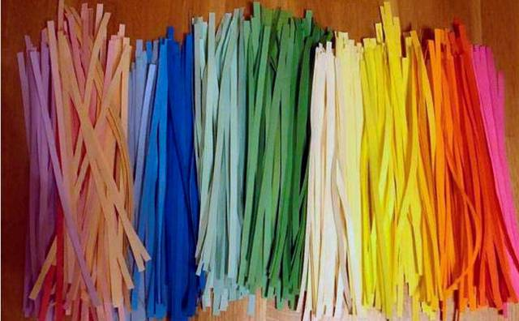
Ручка.
Как правило, этот инструмент называют просто «инструмент для техники квиллинг». Он бывает металлический и деревянный, двухсторонний, одинарный, только с вилочкой и с шариком. Что же это такое?
По сути своей это ручка, на конце ее находится вилочка, в прорезь которой вставляется бумажная полоска и закручивается. Вилочка бывает разной высоты: 3 мм, 5 мм, 10 мм, 1,5 см, т.е. соответствует тем же параметрам, что и бумага. Лучше всего иметь в запасе несколько инструментов, например, 5 мм подойдет для 3 мм и для 5 мм, а 1,5 см подойдет для 10 мм и 1,5 см. Это могут быть два разных инструмента или один инструмент с двумя кончиками.

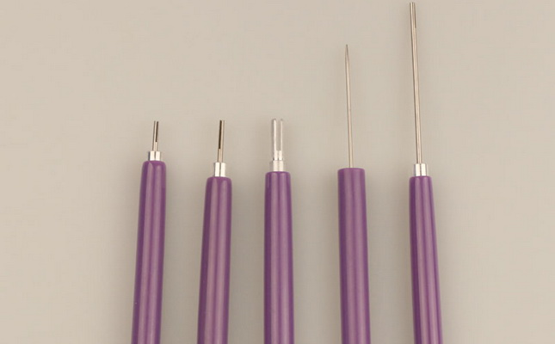
Можно и вовсе обойтись подручными средствами — использовать зубочистку, иголочку или спичку. Можно изготовить инструмент самостоятельно: взять иголку с большим ушком, откусить маленький кончик ушка (получится вилочка), а саму иголку воткнуть в пробку или деревянную ручку.
Шаблон диаметров.
Говоря об инструментах и материалах для квилинга, нельзя забывать о шаблонах. Это обычная линейка с кругами разных диаметров. Ее удобно использовать для создания одинаковых по размеру элементов: скрутив нужную спираль, вы закладываете ее в круг нужного диаметра, а все остальные измеряете по этому же кругу.
Как правило, в наших магазинах продают линейки только с кругами, но если вы захотите углубиться в этот вид творчества, рекомендую вам посмотреть на иностранных сайтах линейки, в которых буду шаблоны всех геометрических форм.
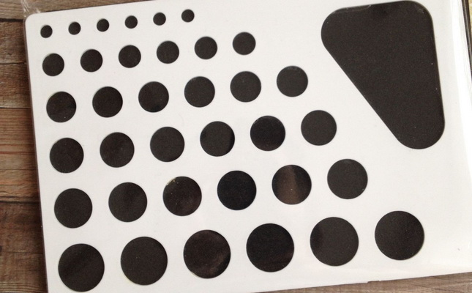

Пинцет.
Бывают пинцеты с разными носиками, самый популярный — с угловым носиком, т.е., носиком опущенным вниз. Но можно использовать и канцелярский пинцет (при отсутствии такого можно взять пинцет из маникюрного набора). Пинцет используют не только для того, чтобы выкладывать готовые модули при сборе, но и для того, чтобы плотно прижать им кончик бумажной полосы к спирали при приклеивании.
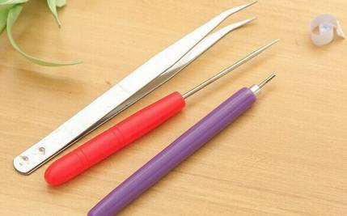
Клей.
Лучше всего использовать ПВА, но также могу подойти хороший клей-карандаш, канцелярский или прозрачный клей. Самое главное — наносил совсем немного клея, чтобы бумага не деформировалась.
Квиллинговые картины состоят из маленьких деталей, которые называются «модули». Модули бывают разных форм. Создаются они всегда по одному принципу: сначала скручивается рулончик, после чего он слегка «распускается», а кончик заклеивается. Такая деталь называется «спираль», и уже из спирали путем разного надавливания на неё создаются модули.

Различные элементы квиллинга:

техника выполнения базовых модулей для создания композиций

Для работы в технике квиллинг используются различные элементы.

Бублик — перед тем как делать этот один из основных элементов квиллинга, скрутите тугую спираль, слегка ослабьте и раскрутите внутреннюю часть так, чтобы образовалось пустое пространство.

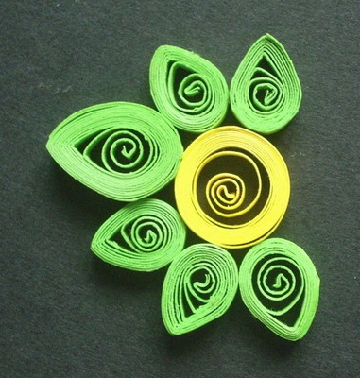
Бублик со спиралью — скрутите тугую спираль, слегка ослабьте так, чтобы по краям бумаги стало больше, но не распускайте полностью.

Тугой овал — возьмите ручку или карандаш, намотайте на них полоску бумаги и подклейте кончик. В результате у вас получится бублик с большой дыркой. Затем слегка придавите пальцами с двух сторон, придавая модулю форму овала. Свободная спираль — скрутите ленту, немного распустите ее до нужного объема и подклейте кончик.
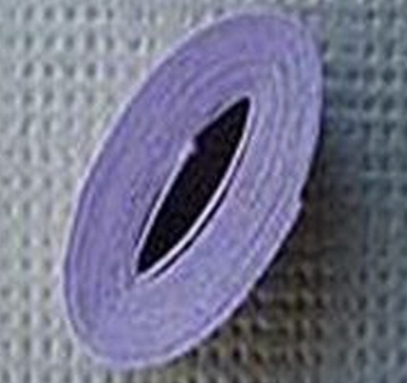

Капля – это один их базовых элементов квиллинга. Сделайте свободную спираль и сожмите ее с одной стороны, придавая форму капли.

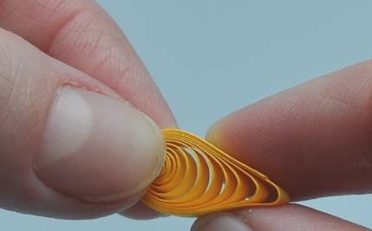
Лепесток — сделайте модуль квиллинга «капля» и слегка прищипните округлый кончик. Можно делать прищипы на разном уровне, за счет этого меняя форму лепестка. Изогнутая капля (пейсли) — есть два способа сделать этот модуль. Первый -это сделать каплю, после чего изогнуть ее в нужном направлении. Второй, и более точный, способ — это одновременно изгибать и создавать каплю. Тогда бумага загнется ровно и аккуратно.

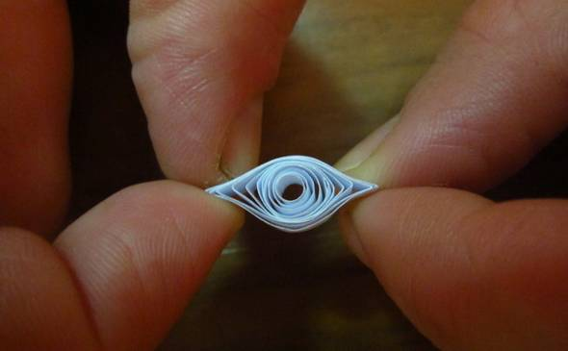
Изогнутый лепесток — сделайте свободную спираль, слегка прижмите, придавая заготовке форму овала, после чего подщипните и изогните сначала с одной стороны, потом с другой. При изготовлении этого элемента в технике квиллинг не забывайте, что изгибать надо в разные стороны -одну сторону вниз, другую вверх.

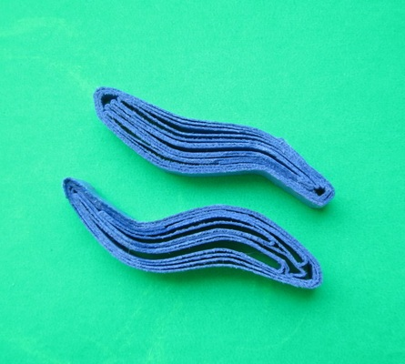

Квиллинг цветов. Схемы нежных цветов.

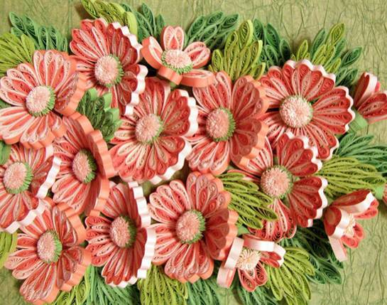

Чтобы сделать такие нежные цветы, нужно создать несколько заготовок.
1. Чтобы сделать середину, нарежьте бахрому. В данном примере используются 11 больших цветов и 4 бутона.

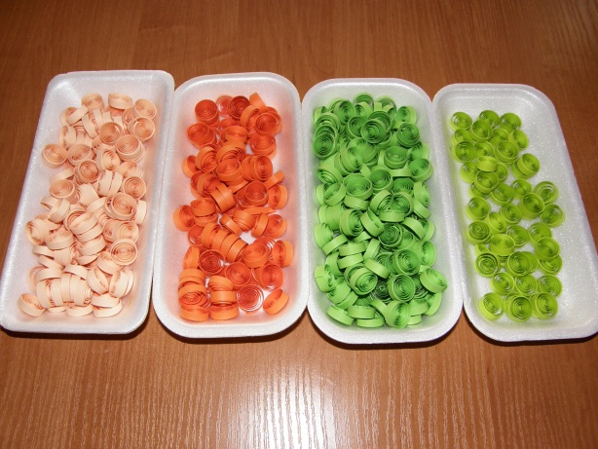

2. Чтобы изготовить серединки большого цветка, приготовьте бумажную полоску персикового цвета (шириной 1см и длиной 30см), и зеленого цвета (шириной 1см и длиной 10см).
* Для изготовления бутонов ширину бумажных полосок нужно оставить, а длину уменьшить вдвое.

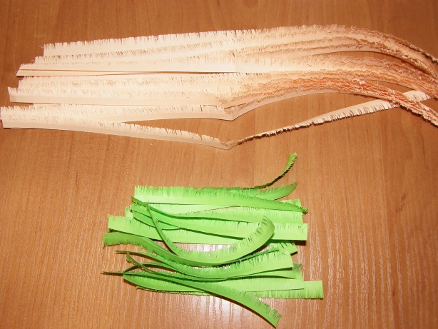

3. Начните закручивать бахромчатые серединки цветов. К первой полосе персикового цвета подклейте зеленую полоску.

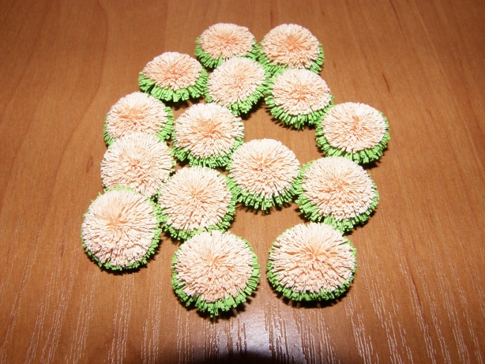

4. Приготовьте 3 оранжевых элемента и сделайте из них форму "листок". Эти заготовки нужно склеить у основания - используйте всего капельку клея ПВА.
* Не склеивайте лепестки между собой, их нужно зафиксировать только внизу.

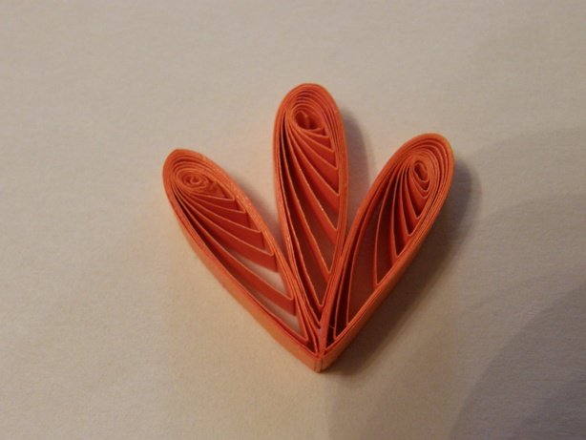

5. Приготовьте 4 бумажных заготовки персикового цвета и сделайте из них форму "капля". Далее нужно 2 "капельки" вклеить в промежутки, которые вы найдете между оранжевыми "лепестками". Оставшиеся 2 "капли" нужно приклеить сверху - вам нужно будет отступить от края основания примерно на 5мм.

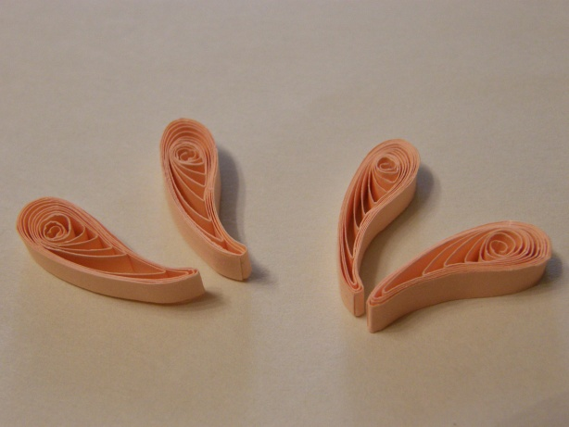

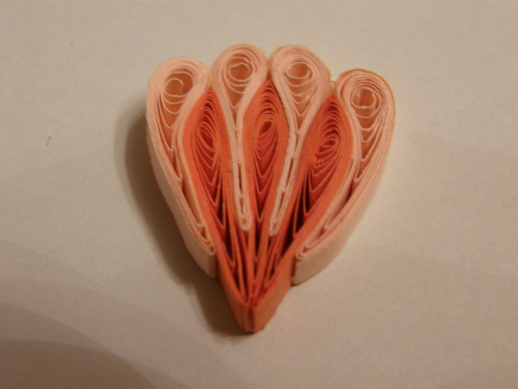

6. Теперь нужно оранжевой окантовкой обклеить лепесток сверху (у всех элементов одинаковая ширина - 3мм). Всего для одного цветка будет их 5. Столько же и для бутонов но размером поменьше.

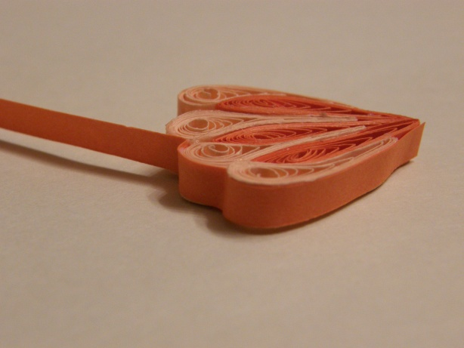

7. Чтобы собрать цветы используйте термопистолет.

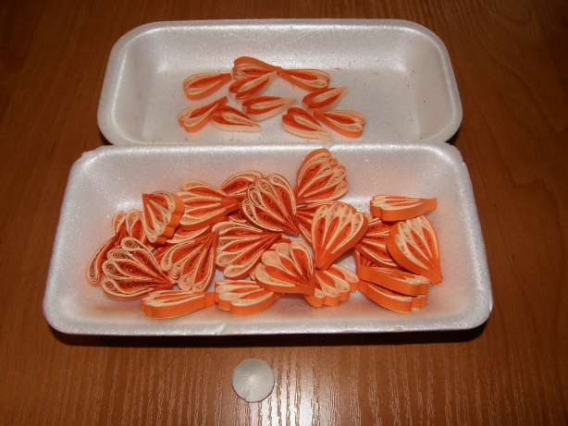

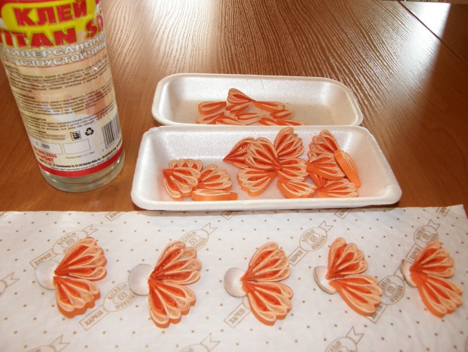

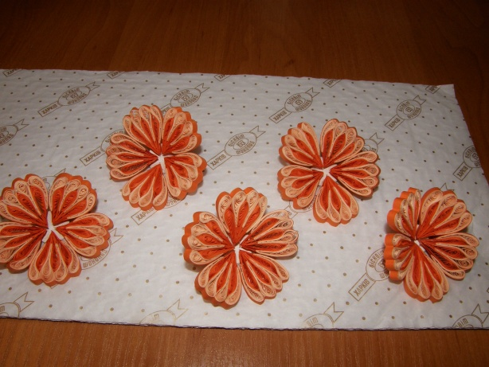

8. Делаем листики. Приготовьте 4 полосы шириной примерно 3мм и длиной 30см. Данные полоски нужно скрутить в плотный ролл, и далее скатать ролл между большим и указательным пальцем, чтобы он приобрел форму конуса.

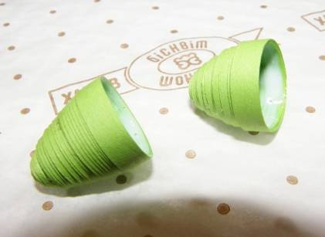

Нужно приготовить 4 конуса и каждый смазать клеем, чтобы вклеить в него лепестки бутонов и серединки.
9. Собираем листик. Приготовьте 5 заготовок и придайте им форму "глаз". Далее нужно склеить все эти заготовки между собой, нанося клей только у основания.

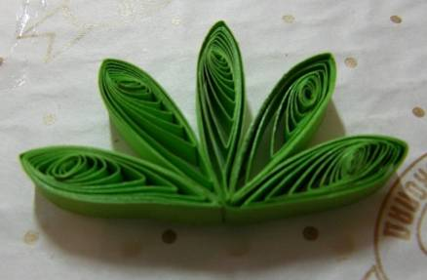

10. Вставьте между листиками еще 4 заготовки. Сверху нужно добавить еще 3 заготовки вытянутой формы. Сожмите листок по бокам.

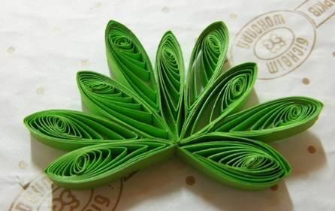

Можно использовать несколько оттенков зеленого цвета.
Чем больше зелени вы будете использовать, тем красивее будет смотреться композиция.

